PERIODEPLAN FOR VESTRE PLATÅ BARNEHAGENE
Vi setter barndommen i sentrum ved å praktisere;
Livsglede - Inkludering - Kjærlighet -Trygghet
LIKT

DENNE PLANEN GJELDER FOR PERIODEN:
Januar-Mars

BARNEHAGENS NAVN:
Solvang

AVDELINGENS NAVN:
Rudlå

PERIODETEMA:
Lek, nysgjerrighet og glede

KJERNEVERDIENE I VESTRE PLATÅ BARNEHAGENE
Jeg praktiserer L-I-K-T

-Jeg viser LIVSGLEDE ved å engasjere meg, undre meg, skape magi, synge og danse, være lekende og deltagende og være spontan.

-Jeg er INKLUDERENDE ved å praktisere aktiv inkludering, være løsningsfokusert, la barna være medskapende i læreprosesser, gi og ta plass i fellesskapet uten å krenke andre, lete etter «gull».
-Jeg viser KJÆRLIGHET ved å være sensitiv, anerkjennende, raus, tilstedeværende og møte barna med «det varme blikket».

-Jeg viser TRYGGHET ved å være autoritativ, lojal, bygge gode relasjoner, holde hodet kaldt og hjerte varmt, være ansvarlig og skape forutsigbarhet.

= VESTRE PLATÅ BARNEHAGENES IMPLEMENTERINGSARBEID

BARNET OG LAGET RUNDT:
Barndommen har en egenverdi hvor selve leken står sentral. Derfor skal vi legge til rette for flere typer lek. Det er laget rundt det enkelte barnet som avgjør kvaliteten i barnehagehverdagen. Det laget består av 4 perspektiver som samarbeider: Personalet, barnet, foreldrene og rommet.

Barns medvirkning i perioden:
Vi følger barnas spor i leken, vi tar deres interesse på alvor. Vi vil observere leken og ta tegnene fra lekerabling (invitasjon til lek) til lekeetablering. Er det noe som opptar dem mye så jobber vi videre med dette; vi utforsker, finner løsninger og undrer oss sammen.

Personalets medvirkning i perioden:
Vi skal leke mer i overganger, leke oss gjennom dagen! Vi skal observere, analysere, støtte, delta i og berike leken på barnas premisser (Rammeplanen s 17)

Foreldres medvirkning perioden:
Følg barnas impulser i leken, bli med dem i deres fantasi. Fortell barnehagen hvis det er noe som opptar dem mye hjemme, så kan vi dra det videre med i barnehagen

Rommets betydning i perioden:
Vi jobber hele tiden med rommet, lek og nysgjerrighet går hånd i hånd og rommet blir dekorert alt etter årstid og interesser. Det vi fokuserer på i denne perioden vil bli synliggjort i lekerommet, og dere foreldre er selvsagt invitert.

INNHOLD I PERIODEPLANEN

HVA SKAL VI JOBBE MED:
LEK, NYSGJERRIGHET OG GLEDE
For de som ønsker å lese mer om Stavangerbarnehagen, så følg linken og les mer:

https://www.stavanger.kommune.no/barnehage-og-skole/barnehage/strategi-for-kvalitet-i-barnehagen/#22824

HVORFOR SKAL VI JOBBE MED DET:
Stavangerbarnehagen skal bidra til den gode barndommen ved å gi barn mulighet til å kjenne på glede og for å ha lek som kilde til trivsel. Miljøet barnet vokser opp i har betydning for barnets livsmestring og helse, og det er derfor svært viktig at barnehagen gir alle barn et lekemiljø av høy kvalitet. I stavangerbarnehagen skal personalet sikre progresjon i lekemiljøet slik at barn gis mulighet til nytenkning og nye mestringsopplevelser. Ved å sette leken i sentrum bidrar vi til å oppfylle lovkravet om barnas psykososiale barnehagemiljø.

NÅR, HVORDAN OG
HVILKE AKTIVITETER SKAL VI HA:
Vi gir leken tid og rom både ute og inne, og sikrer at omgivelsene inspirerer til glede og lek.

Vi støtter barnas utvikling og læring slik at leken utvides og blir mer spennende.

Vi bidrar til at barn får felles erfaringer slik at de kan være sammen om noe i leken.

Vi har en lekende tilnærming til utvikling og læring.

Vi vet at alle barn vil leke og at det er vi som personal som sitter på løsninger til et inkluderende lekemiljø der alle barn får delta og glede seg i lek.

Når vi observerer at barn blir valgt bort i lek, støtter og hjelper vi dem.
Vi bidrar til at barn utvikler gode lekerutiner og strategier som gir dem tilgang til leken.

Vi er språklig brobyggere i leken og løfte fram barnets erfaringer og kunnskap som verdifulle bidrag.

FESTER, TRADISJONER OG HØYTIDER

HVA SKAL VI JOBBE MED:
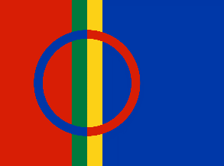
SAMEFOLKETS DAG

HVORFOR SKAL VI JOBBE MED DET:
Rammeplanen sier at barnehagen skal synliggjøre samisk kultur og bidra til at barna kan utvikle fellesskapsfølelse for det samiske mangfoldet.
Barn skal møte ulike kulturer og språk.

NÅR, HVORDAN OG
HVILKE AKTIVITETER SKAL VI HA:
Samefolkets dag markeres i barnehagen Tirsdag 6.februar.

Vi skal ha ekstra fokus på samefolkets kultur. Da kommer vi til å lytte til joik og vise bilder av samene og deres tradisjonelle kultur. Vi har som mål å sette opp en lavvo og ha samling inne i lavvoen. Vi introduserer instrumenter, runebomme, vi fargelegger flagget, vi lærer oss å telle til 4 på et av de samiske språkene. Kanskje vi lager samisk mat. Barna skal bli kjent med nordlyset. Vi legger til rette for å ha noen formingsaktiviteter; vi maler nordlyset. Vi hører på samiske barnesanger som «Bjørnen sover» og prøver selv å synge dem.

HVA SKAL VI JOBBE MED:
FASTELAVN
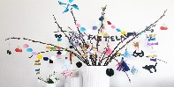

HVORFOR SKAL VI JOBBE MED DET:
Fra 1500-tallet og helt fram til vårt århundre har fastelavn vært en fest for alle. Fra gammelt av var det spesielt de voksne som fikk slå seg løs, men i dag er festen blitt til en familiebegivenhet.

NÅR, HVORDAN OG
HVILKE AKTIVITETER SKAL VI HA:
Fastelavn er søndag 11.februar. Men i barnehagen markerer vi bollemandag, mandag 12. februar lager vi boller og har krem i.

Vi lager fastelavnsris og fastelavnskatter.

HVA SKAL VI JOBBE MED:
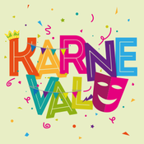
KARNEVAL

HVORFOR SKAL VI JOBBE MED DET:
Karneval har vært en europeisk tradisjon som strekker seg flere hundre år tilbake og etter hvert har spredd seg til flere andre deler av verden, da spesielt Brasil. I Norge har det vært tradisjon i barnehagene siden 70-80 tallet.
Denne dagen kan de barna som har lyst – komme utkledt i kostyme.

NÅR, HVORDAN OG
HVILKE AKTIVITETER SKAL VI HA:
Vi markerer karneval i barnehagen fredag 23. februar.

Før karnevalet, pynter vi med masse farger på avdelingen og øver på sanger som vi skal synge:

-Masken på
-Olè, olè, sambaen er løs
-Palo, palo, bonito (brasiliank)
-Solvangblues
-Sambajazz

Vi har fellessamling, vi fisker godteriposer. Vi feirer karneval sammen med sang, dans og musikk.

Mer informasjon kommer.

HVA SKAL VI JOBBE MED:
RAMADAN OG ID

HVORFOR SKAL VI JOBBE MED DET:
Barnehagen skal synliggjøre variasjoner i verdier, religion og livssyn. Det skal være plass til en åndelig dimensjon i barnehagen som må brukes som utgangspunkt for dialog og respekt for mangfold (Rammeplanen 2017)

NÅR, HVORDAN OG
HVILKE AKTIVITETER SKAL VI HA:
I perioden 9.mars-8.april

Vi fargelegger ramadantegninger, vi snakker om ramadan og id, vi henger opp plakat med god id.

HVA SKAL VI JOBBE MED:
PÅSKEN
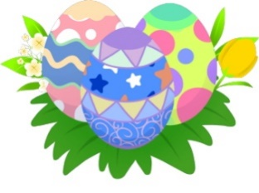
HVORFOR SKAL VI JOBBE MED DET:
Vi markerer våre påsketradisjoner i Solvang Barnehage.
Rammeplanen sier at vi skal gi barna kjennskap til og markere merkedager, høytider og tradisjoner i den kristne kulturarven og andre religioner og livssyn som er representert i barnehagen(2017).

NÅR, HVORDAN OG
HVILKE AKTIVITETER SKAL VI HA:
Barna få mulighet til å lage påskepynt av ulikt slag. Dette er en koselig tradisjon, som er med å markere påsken for barna.
Den siste fellessamlingen før påsken, fredag 22.03, kommer den store påskekyllingen på besøk

Påskefrokost
Tirsdag 19.mars inviteres foreldre til påskefrokost på avdelingene klokken 08.00 til 09.00
I påskeuken stenger vi onsdag 27.mars kl 12.00. Vi åpner igjen onsdag 03.april (02.april er planleggingsdag)
HVA SKAL VI JOBBE MED:
Rockesokk dagen
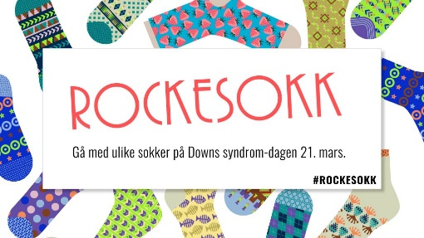
HVORFOR SKAL VI JOBBE MED DET:
Det er enkelt å bli med på rockesokk. Alt du trenger er å ta på ulike sokker den 21/3. På denne måten markerer du Verdensdagen for Downs syndrom, og viser at vi er alle både veldig like og samtidig helt unike!
NÅR, HVORDAN OG
HVILKE AKTIVITETER SKAL VI HA:
Torsdag 21.03 går vi med ulike sokker. Vi hører på Rockesokk sanger.

PERIODENS SANGER, RIM REGLER:

Samefolkets dag:
-GUOVžA OAÐÐA («Bjørnen sover» på nordsamisk)
Fader Jakob på samisk

Karneval:
-Masken på
-Olè, olè, sambaen er løs
-Palo, palo, bonito (brasiliank)
-Solvangblues
-Sambajazz

Påsken:
-En liten kylling i egget lå
-Lille Hasse hare
-Lille Kalle

Vinter:
-Vinteren kommer
-Se nå snør det
-Det snør, det snør
-Det var reven og rotta og grisen
-Jeg så en ulv en rev en hare
-Blinke, blinke stjerne lill

Vår:
-Nå er våren kommet
-Blomster små
-Sola er god
-Det satt to fugler på en grein

